PHIẾU HƯỚNG DẪN HỌC SINH TỰ HỌC
Môn: Hoạt động trải nghiệm, hướng nghiệp 6
Tuần 5 (4 /10/2021 – 9/10/2021)

CHỦ ĐỀ 2: CHĂM SÓC CUỘC SỐNG CÁ NHÂN
Hoạt động 1: Chăm sóc sức khỏe qua việc thực hiện chế độ sinh hoạt hàng ngày
Quan sat hình trong SGK/ 16 và dựa trên nhiệm vụ 1 trong SGK
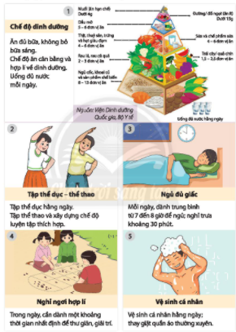
- Thực hiện chế độ dinh dưỡng hàng ngày
Điền từ thích hợp vào chỗ trống( bữa. cân bằng, nước, hợp lí, thể dục, thể thao, sáng, giấc, cá nhân, hợp lí
- Ăn đủ ……., không bỏ bữa……….
- Chế độ ăn uống ………. và ………….. về dinh dướng (theo tháp dinh dưỡng)
- Uống đủ ……….mỗi ngày
- Nghỉ ngơi ..............
- Tập ..........., ...............
- Vệ sinh ................
- Ngủ đủ ......
Việc thực hiện tốt chế độ sinh hoạt hàng ngày đã và sẽ mang lại cho bản thân điều gì?
............................................................................................................................................................................................................................................................................................................................................................................................................................................................................................................................................................................................................................................................................................................................ Mỗi cá nhân hãy ghi chép lại những thay đổi tích cực vào một tờ giấy để bỏ vào chiếc lọ nhắc nhở hoặc lọ thú vị của mình.
Ví dụ:
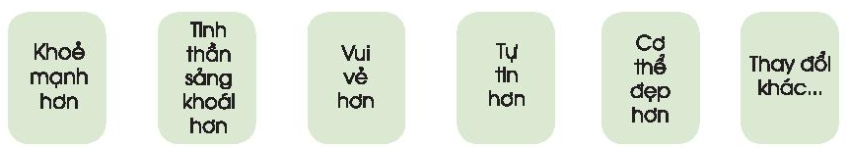
........................................................................................................................................................................................................................................................................................
Hoạt động 2: Tìm hiểu và thực hành tư thế đi, đứng và ngồi đúng.
HS quan sát hình ảnh các tư thế đi, đứng, ngồi và yêu cầu HS chỉ ra tư thế đúng và phân tích tư thế đó gọi là đúng hay không đúng?
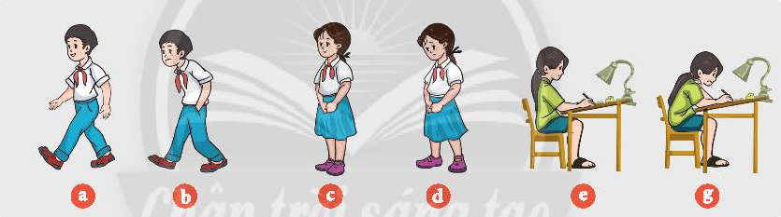
Điền vào chỗ trông: bàn chân, mặt đất, lưng,mắt, thân người, thẳng,
Tư thế đứng đúng: Để hai bàn………………. tiếp xúc hoàn toàn với mặt đất. Giữ thẳng hai chân để trọng lực cơ thể cân bằng. Giữ ………. thẳng. Đầu cổ giữ thẳng trục với lưng,…… nhìn về phía trước.
- Tư thế ngồi đúng: Hai bàn chân tiếp xúc hoàn toàn với ………….. Hai đầu gối giữ vuông góc. Hông giữ vuông góc với ………. Lưng thẳng. Đầu cổ giữ thẳng trục với lưng. Mắt nhìn về phía trước.
- Tư thế đi đúng: đi ………người, không được gù lưng.
- Nếu đi, đứng, ngồi không đúng tư thế sẽ bị vẹo cột sống, ảnh hưởng đến hệ cơ và dáng người.
Tư thế không đúng sẽ ảnh hưởng như thế nào đến cơ thể mỗi cá nhân?
........................................................................................................................................................................................................................................................................................
Hoạt động 3: Sắp xếp không gian học tập, sinh hoạt của em
HS chia sẻ theo nhóm dựa trên ảnh/ tranh vẽ của mỗi cá nhân về góc học tập và nơi sinh hoạt của mình.
+ Kể về những việc mình làm để góc học tập , nơi sinh hoạt trở nên ngăn nắp, gọn gàng, sạch sẽ
+Mức độ thường xuyên của việc làm đó ( hàng ngày/ hàng tuần )
+ Cảm xúc của bản thân khi học tập sinh hoạt trong không gian gọn gàng, ngăn nắp

